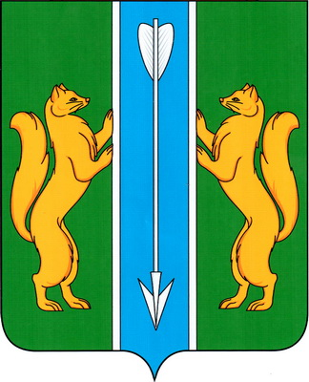

Администрация Енисейского района
Красноярского края

Муниципальное казенное учреждение «Центр имущественных отношений
Енисейского района»

663180, г. Енисейск, ул. Ленина 118
(8-39195) тел. 2-64-87, 2-64-89
mku_centr@mail.ru

08.10.2024 № 3048

«Администрация Енисейского района рассматривает ходатайство ПАО «Россети Сибирь» - «Красноярскэнерго» об установлении публичного сервитута для строительства и эксплуатации объектов электросетевого хозяйства, их неотъемлемых технологических частей, необходимых для электроснабжения, подключения (технологического присоединения) к сетям инженерно-технического обеспечения по титулу рабочей документации «Строительство КВЛ-10кВ ф.11-12 с установкой ТП 10/0,4 кВ, строительство ВЛИ-0,4 кВ для технологического присоединения объекта дорожного хозяйства, расположенного по адресу: Енисейский район, Озерновский сельсовет», шифр:2400.000689.2023 сроком на 49 лет.
Описание местоположения границ публичного сервитута (приложение 1, 2, 3).
Правообладатели земельных участков, в отношении которых испрашивается публичный сервитут, и иные заинтересованные лица могут ознакомиться с поступившим ходатайством об установлении публичного сервитута и прилагаемым к нему описанием местоположения границ, а также подать заявления об учете прав на земельные участки в течение 30 дней с момента опубликования настоящего сообщения, в часы приема: понедельник - пятница с 9 час.00 мин до 13 час. 00 мин., с 14 час. 00 мин. до 17 час. 00 мин. в МКУ «Центр имущественных отношений» по адресу: г. Енисейск, ул. Петровского, 13, 2 этаж, каб.3, телефон 8 (39195) 22993, e-mail:mku_centr@mail.ru.

Руководитель Т.А. Тархова

Примаченко Галина Ивановна 8 39195 22993

